令和２年度
学習発表会プログラム

期日：令和２年１０月３１日（土）
会場：原町第二小学校 体育館
受付・開始時刻

⇒学年によって異なります。
順序表でご確認ください。

体調チェックシートを受付で出してくださいネ！

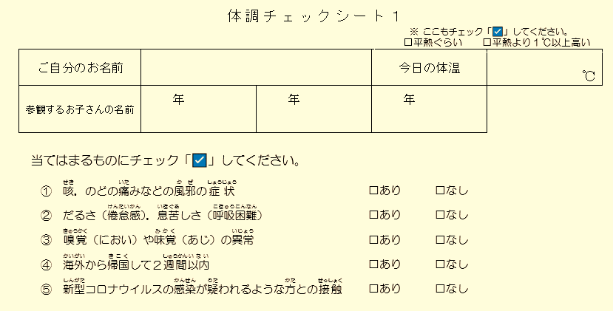

南相馬市立原町第二小学校
№ | 学年等 | 種目 | 演目 | 保護者受付 | 開始時刻
１ | 合奏部 | 合奏 | 華麗なるオープニング!!  届け！原二小サウンド♪ | ８：１０ | ８：２０
２ | １年 | 音読劇 | おむすびころりん | ８：４０ | ８：５０
３ | ３年 | 劇 | 何でも引き受け株式会社 | ９：１０ | ９：２０
４ | ５年 | 合唱  合奏 | 夢の世界を  茶色の小びん  アフリカン・シンフォニー | ９：４０ | ９：５０
５ | ２年 | 劇 | お手紙 | １０：１０ | １０：２０
６ | ４年 | 劇 | ごんぎつね | １０：４０ | １０：５０
７ | ６年 | 劇 | 花は咲く | １１：１０ | １１：２０
☆ | ６年 | ☆ | 閉幕の言葉 | 終演予定 | １１：５０
新型コロナウイルス感染防止のため
☆ マスクの着用は必須です。
☆ 入替制です。お子様の学年のときだけの入場とさせていただきます。
☆ 各家庭３名まで。１８歳以下（児童・生徒・乳幼児等も含みます）はご入場いただけません。
☆ 受付で体調チェックシートをご提出ください。
☆ お互いに間隔をとってご鑑賞ください。
☆ こまめに換気をします。寒さを感じることもありますので，防寒の備えをしてください。

その他
☆ 駐車場は校庭東側。８時以降に東門からお入りください。 ＊８時まではスクールゾーンのため通行禁止。
☆ 上履きをご持参ください。履いてきた靴は，お手元に置いてください。
☆ ビデオ撮影は，２階ギャラリーを利用してください。
☆ 携帯電話の電源オフ。校地内での禁煙もご協力ください。
☆ 児童の下校は１２時の予定です（６年生は後片付けのため１２時１５分を予定しています）
お願い

